**DOCUMENTO DE CASOS DE USO**

**DEL USUARIO**

**TU APP RECICLA**

**John Alexander Pineda**

**Lina María Cortés**

**Historia de revisiones**

|  |  |  |  |
| --- | --- | --- | --- |
| **Fecha** | **Versión** | **Descripción** | **Autor** |
| **09/08/18** | **0.1** | **Descripción paso a paso de los casos de uso que involucran al usuario** | **Lina Cortés** |

**CASOS DE USO DEL USUARIO**

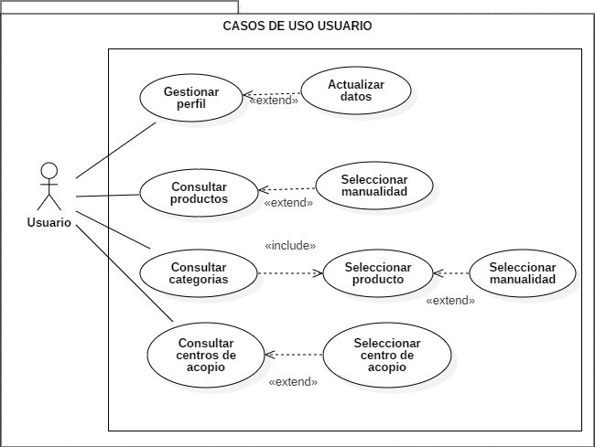

**1-**

|  |  |  |
| --- | --- | --- |
| **CU_1** | Gestionar perfil | |
| **Versión** | <0.0.1 09/08/2018> | |
| **Actor** | usuario | |
| **Descripción** | El usuario por medio del sistema de información podrá actualizar sus datos personales. | |
| **Precondición** | Iniciar sesión en el sistema de información con el perfil de usuario | |
| **Secuencia**  **Normal** | **Paso** | **Acción** |
| 1 | El usuario ingresa al sistema de información |
| 2 | El usuario ingresa al módulo “mi perfil” |
| 3 | El sistema muestra en pantalla los datos registrados y el botón editar |
| 4 | El usuario da clic en el botón |
| 5 | El sistema muestra en pantalla el formulario con los campos editables |
| 6 | El sistema confirma la edición exitosa. |
| **Postcondición** | El sistema permite actualizar datos personales | |
| **Frecuencia esperada** | 3 veces al mes | |
| **Importancia** | vital | |
| **Urgencia** | inmediato | |
| **Comentarios** | <comentarios adicionales> | |

**2-**

|  |  |  |
| --- | --- | --- |
| **CU_2** | Consultar productos | |
| **Versión** | <0.0.1 09/08/2018> | |
| **Actor** | usuario | |
| **Descripción** | El usuario por medio del sistema podrá consultar los productos registrados | |
| **Precondición** | Iniciar sesión en el sistema de información con el perfil de usuario | |
| **Secuencia**  **Normal** | **Paso** | **Acción** |
| 1 | El usuario ingresa al sistema de información. |
| 3 | El usuario ingresa al módulo “buscador”. |
| 4 | El sistema muestra en pantalla un campo de buscador y las categorías |
| 5 | El usuario elige la categoría |
| 6 | El sistema muestra en pantalla todos los productos asociados a esa categoría |
| 7 | El usuario selecciona un producto |
| 8 | El sistema muestra en pantalla los datos asociados al producto. |
| **Escenario Alternativo** | 1 | El usuario ingresa al sistema de información. |
| 2 | El usuario ingresa al módulo “buscador”. |
| 3 | El usuario escribe el nombre del producto |
| 4 | El sistema muestra en pantalla todos los productos que coinciden con la búsqueda |
| 5 | El usuario selecciona un producto |
| 6 | El sistema muestra en pantalla los datos asociados al producto. |
| **Postcondición** | El sistema permite consultar de distintas maneras los productos | |
| **Rendimiento** | **Paso** | **Cota de tiempo** |
|  | 1 | 5 segundos |
|  | 2 | 5 segundos |
| **Frecuencia esperada** | 50 veces al dia | |
| **Importancia** | vital | |
| **Urgencia** | inmediato | |
| **Comentarios** | <comentarios adicionales> | |

**3-**

|  |  |  |
| --- | --- | --- |
| **CU_3** | Consultar categorías | |
| **Versión** | <0.0.1 09/08/2018> | |
| **Actor** | usuario | |
| **Descripción** | El usuario por medio del sistema podrá consultar las categorías registradas | |
| **Precondición** | Iniciar sesión en el sistema de información con el perfil de usuario | |
| **Secuencia**  **Normal** | **Paso** | **Acción** |
| 1 | El usuario ingresa al sistema de información. |
| 2 | El usuario ingresa al módulo “buscador”. |
| 3 | El sistema muestra en pantalla un campo de buscador y las categorías |
| 5 | El usuario elige la categoría |
| 6 | El sistema muestra en pantalla todos los productos asociados a la categoría |
| **Escenario Alternativo** | 1 | El usuario ingresa al sistema de información. |
| 2 | El usuario ingresa al módulo “buscador”. |
| 3 | El usuario escribe el nombre de la categoría |
| 4 | El sistema muestra en pantalla los productos que coinciden con la búsqueda de categoría |
| **Postcondición** | El sistema permite consultar las categorías | |
| **Rendimiento** | **Paso** | **Cota de tiempo** |
|  | 1 | 5 segundos |
|  | 2 | 5 segundos |
| **Frecuencia esperada** | 10 veces al dia | |
| **Importancia** | vital | |
| **Urgencia** | inmediato | |
| **Comentarios** | <comentarios adicionales> | |

**4-**

|  |  |  |
| --- | --- | --- |
| **CU_4** | Consultar centros de acopio | |
| **Versión** | <0.0.1 09/08/2018> | |
| **Actor** | usuario | |
| **Descripción** | El usuario por medio del sistema podrá consultar centros de acopio de la Localidad de Engativá | |
| **Precondición** | Iniciar sesión en el sistema de información con el perfil de usuario | |
| **Secuencia**  **Normal** | **Paso** | **Acción** |
| 1 | El usuario ingresa al sistema de información. |
| 2 | El usuario ingresa al módulo “centros de acopio”. |
| 3 | El usuario acepta los permisos para usar la ubicación de su dispositivo |
| 4 | El sistema muestra en pantalla la localización del usuario y los centros de acopio registrados con su información en un mapa |
| 4 | El usuario elige el centro de acopio de su interés |
| 5 | El sistema muestra en pantalla los datos relacionados al centro de acopio seleccionado |
| **Postcondición** | El sistema permite consultar centros de acopio del sector | |
| **Rendimiento** | **Paso** | **Cota de tiempo** |
|  | 1 | 5 segundos |
|  | 2 | 5 segundos |
| **Frecuencia esperada** | 30 veces al dia | |
| **Importancia** | importante | |
| **Urgencia** | inmediato | |
| **Comentarios** | <comentarios adicionales> | |